Муниципальное казенное дошкольное образовательное учреждение
«Детский сад №4 «Звёздочка»

Конспект непосредственно образовательной деятельности по развитию речи
Тема: «Путешествие в музей посуды»

старшая группа

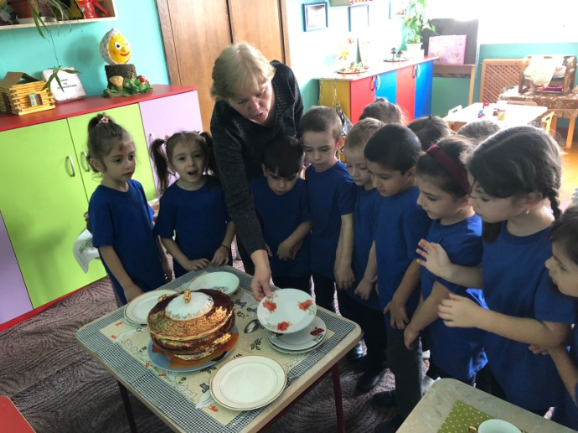

Подготовила и провела
воспитатель Руденко И.Е.

Октябрь,2024г.

Конспект непосредственно образовательной деятельности

по развитию речи
Тема: Путешествие в музей посуды
Образовательная область: речевое развитие.
Старшая возрастная группа.
Цель: обогатить, систематизировать и обобщить знания детей о посуде.
Задачи:
Образовательные:
- систематизировать и обобщить знания детей о посуде, ее назначении, деталях, частях; материала, из которого она сделана;
- формировать понятия: чайная, столовая, кухонная;
- уточнять и активизировать словарь по теме «Посуда»;
- совершенствовать грамматический строй речи;
- образование прилагательных от существительных (из стекла – стеклянная), работа с относительными прилагательными.
Развивающие:
- развивать связанную речь, зрительное восприятие и внимания, координацию речи с движением;
- развивать творческие способности.
Воспитательные:
- формировать навык сотрудничества, взаимодействия в игре и на занятии, закрепить правила поведения в музее.
Оборудование: разрезные картинки, различная посуда для организации музея, бумажные тарелки, краски, кисточки, таз с водой.

Ход занятия:
1. Мотивационный момент
Воспитатель: Ребята, сегодня наше занятие будет не в группе, а в музее. Авы знаете, что такое музей?
Дети: Музей это место, где хранятся экспонаты, предметы, дающие представление о растительном и животном мире того или иного края.
Воспитатель: Верно. Музеев очень много. Есть музеи народного творчества, игрушек, изобразительного искусства, космонавтики, музей моды, архитектуры. У нас в городе, тоже есть музей. Называется он краеведческий. В нем хранятся экспонаты, рассказывающие об истории возникновения нашего города, его тружениках. Сейчас мы с вами посетим музей. А какой музей вы узнаете, отгадав загадку.

Без меня хозяйка в доме
Домочадцев не накормит.
И на кухне я повсюду,
А зовут меня…
Дети: Посуда
2. Экскурсия – беседа с детьми об экспонатах музея.
В этом музее живет разная посуда . И у них всех разные названия.
На этой полочке стоят чашка, блюдце, сахарница, конфетница.
Для чего нужна эта посуда?
Дети: Чтобы пить чай!
Воспитатель: Правильно! Эта посуда называется – чайная! А здесь расположились тарелка для первого блюда, тарелка для второго блюда, хлебница, супница. Для чего предназначена эта посуда?
Дети: Чтобы кушать!
Воспитатель: Называется она
Дети: Столовая!
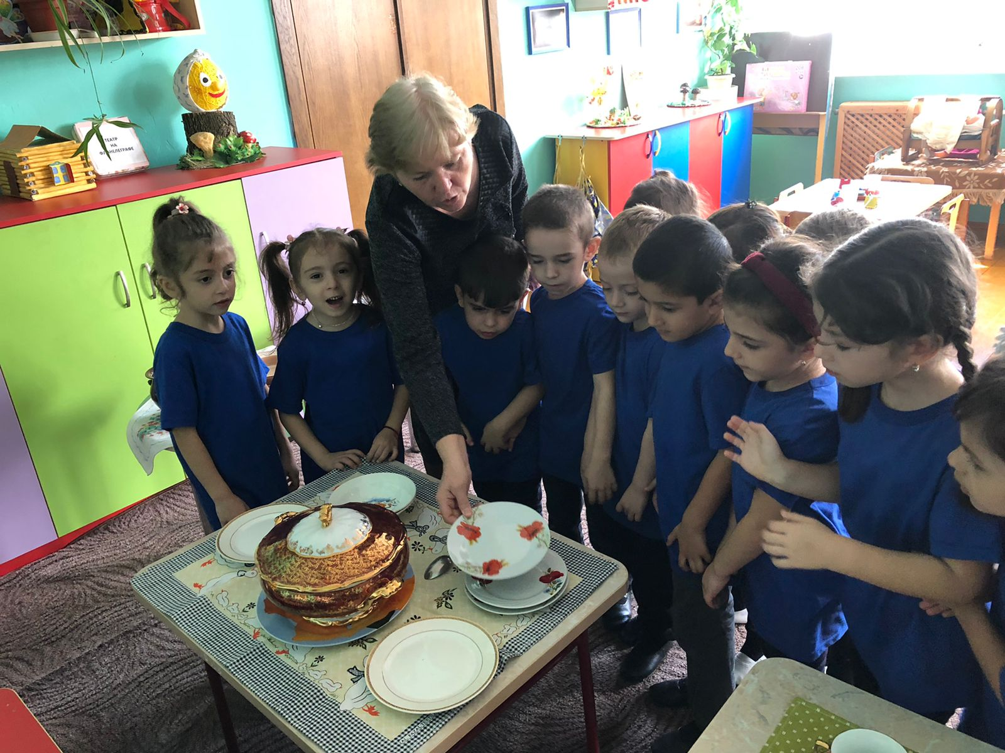

Воспитатель: А здесь у нас кастрюля, сковородка, миска. Для чего нужна эта посуда? Как она называется?
Дети: Кухонная.
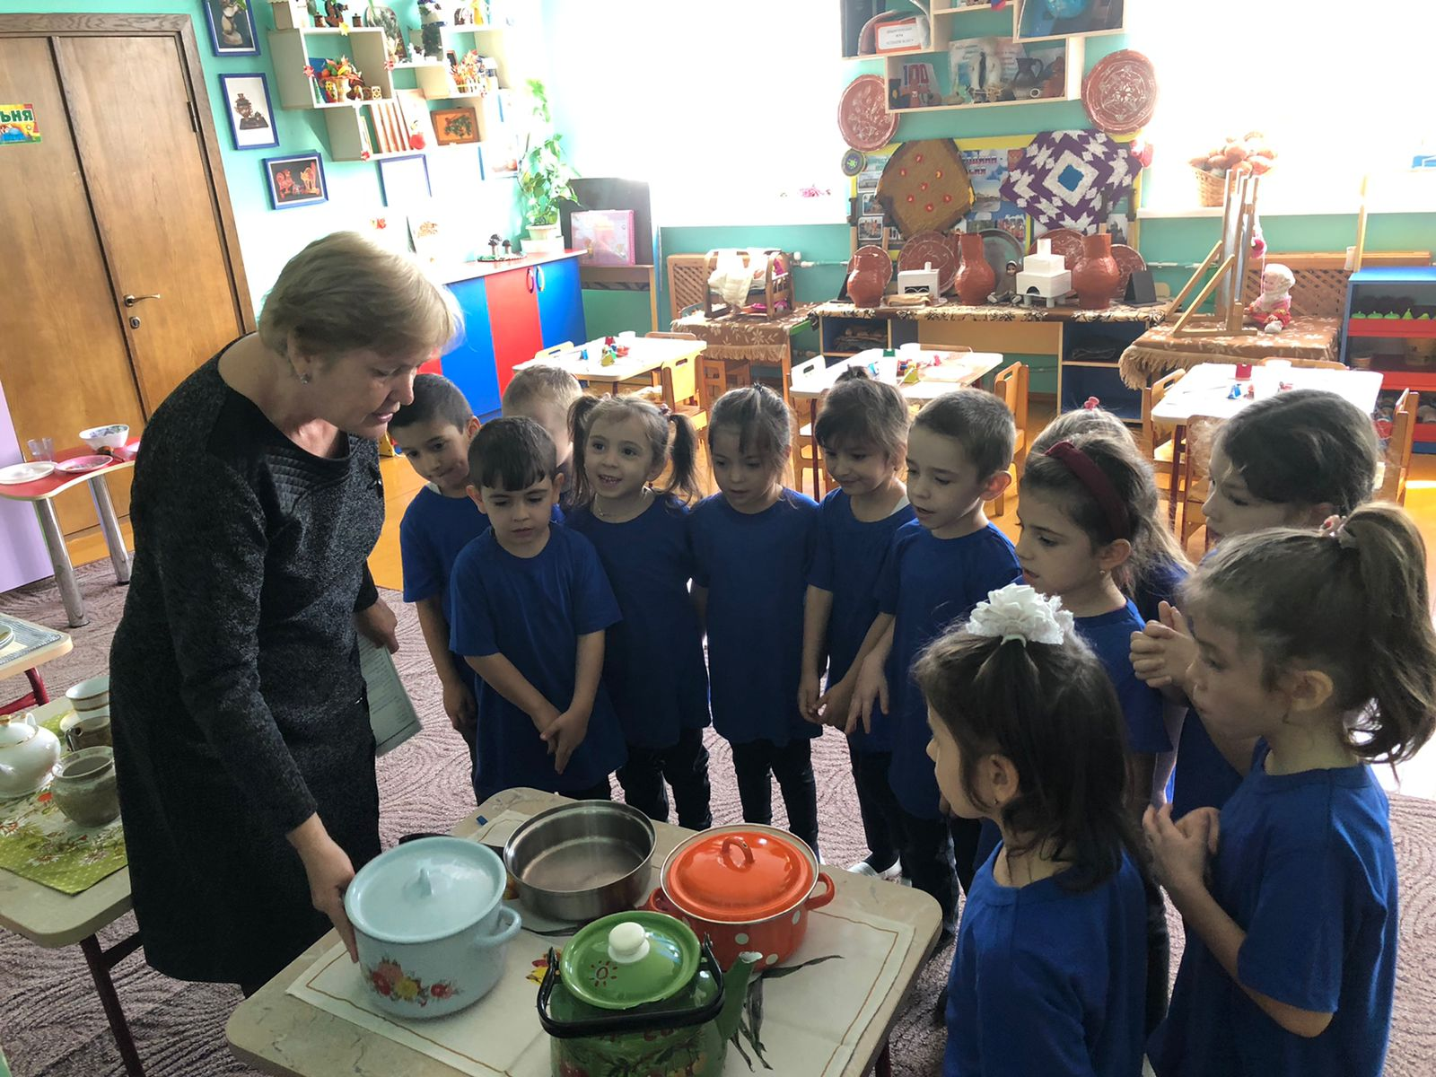
Воспитатель: Молодцы!
3. Динамическая пауза с мячом.
Если тарелка из глины, то она (какая) …
Если кастрюля из металла, то она (какая?)...
Если стакан из стекла, то он (какой?)...
Если ведро из пластмассы, то оно (какое?)...
Если ложка из дерева то она (какая?)...
За ответы детям раздаются жетоны красного и синего цвета.
4. Обследование посуды. Опытно – экспериментальная деятельность по выявлению свойств посуды.
Воспитатель: Ребята, посмотрите, в нашем музее есть ещё множество красивой посуды. Она сделана из разного материала: из глины, из стекла, металла и пластмассы.
Воспитатель предлагает детям взять посуду в руки и определить её вес (тяжелая или легкая), поверхность (гладкая или шероховатая), материал (глиняная, стеклянная, металлическая, деревянная)
Игровое упражнение «Расскажи о своей посуде»
Детям предлагается взять один из предметов посуды и описать его качества:
У меня стеклянный стакан, он тяжелый, гладкий, прозрачный.
У меня пластмассовая тарелка – она легкая и гладкая.
У меня деревянная ложка – она легкая, шероховатая.
У меня кувшин из глины – он тяжелый и шероховатый.
5. Дидактическое упражнение «Хитрая ложечка»
Воспитатель: Будем с ложечкой играть и посуду называть. Глазки закрывайте, ну-ка, угадайте, По какой тарелке стучит ложечка.
6. Современная посуда
Воспитатель: А еще в нашем музее есть полочка с очень интересной посудой (рассматривают глиняный кувшин, миска). Когда-то, давным-давно, когда нас с вами еще не было на свете, такой красивой посуды тоже не было. А люди пользовались вот такой глиняной посудой, которая очень часто билась, кололась от пользования, и взамен ее пришла современная удобная, легкая, прочная, красивая, хорошо моющаяся посуда.
Дидактическая игра «Закончи предложение»
Соль кладут в салат, а сахар?... (в чай)
В кастрюле суп, а в сковороде?.. (мясо)
В сковороде яичница, а в салатнике? …(салат)
В хлебнице хлеб, а в конфетнице?... (конфеты)
В солонке соль, а в сахарнице?... (сахар)
7. Игра с разрезными картинками. (Индивидуальные конвертики с разрезными картинками)
Воспитатель: Ребята у меня есть картинки с изображением посуды, но они всё разрезанные, разбита на осколки? Вы поможете мне собрать из осколков посуду?
Девочка Иринка порядок наводила,
Девочка Иринка кукле говорила:
«Салфетки должны быть в салфетнице.
Масло должно быть в масленке.
Хлебушек должен быть в хлебнице.
А соль? Ну, конечно, в солонке!»
8. Опытно – экспериментальная деятельность по выявлению предназначения посуды.
На столе приготовлены продукты питания: хлеб, сахар, соль, масло, салфетки и посуда: масленка, сахарница, солонка, хлебница, салфетница.
Воспитатель предлагает детям разложить продукты каждый в свою посуду.
Воспитатель: Амина, положи, пожалуйста, масло в маслёнку. Куда ты положила масло?
Амина: В маслёнку.
9. Разукрась тарелку.
Воспитатель: Ребята, я вам предлагаю пополнить экспонаты в нашем музее. Давайте разукрасим наши тарелки.
Дети разукрашивают бумажные тарелки.
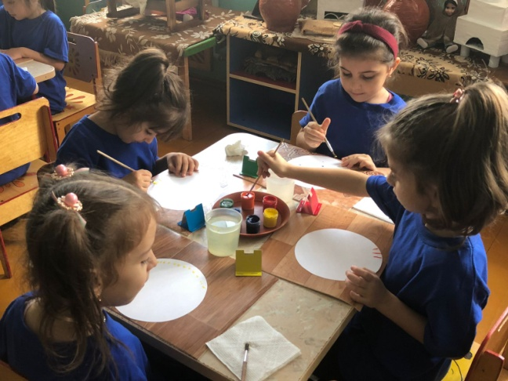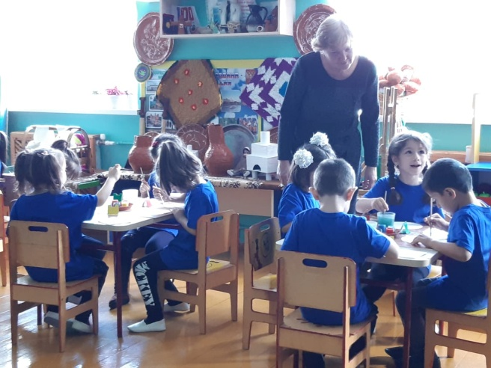
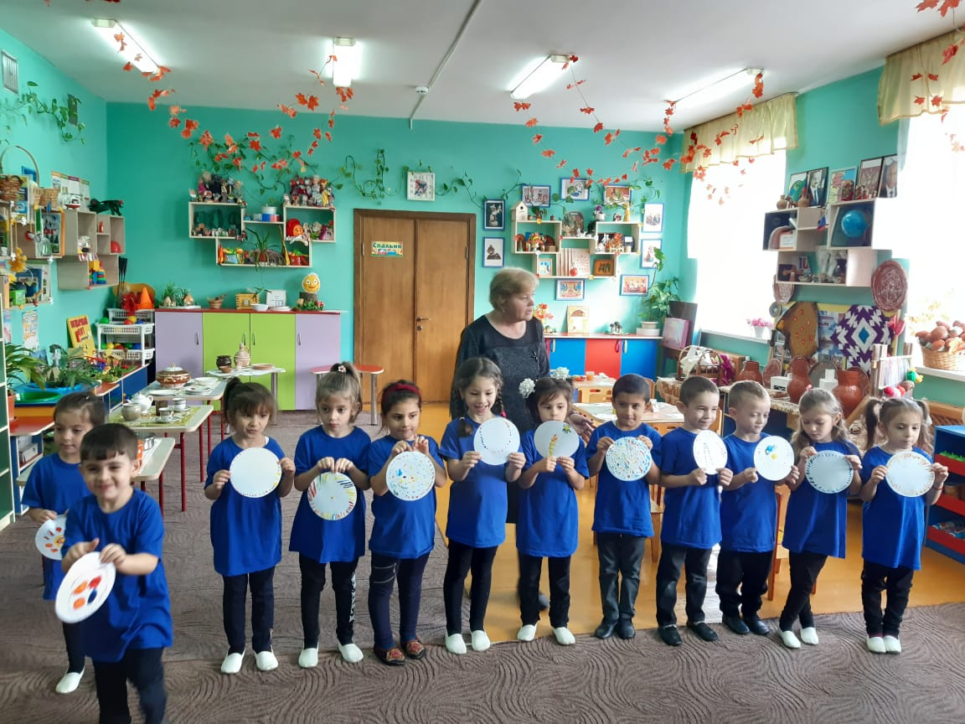

Итог занятия:
Воспитатель: Какие молодцы! Спасибо вам за помощь! Где вы были сегодня на экскурсии?
Дети: В музее посуды.
Воспитатель: Из каких материалов представлена посуда в нашем музее?
Дети: Из стекла, глины.
Воспитатель: Что вам понравилось в музее? Молодцы. Вы сегодня замечательно поработали.

